计算机客户端监控内容

在服务端，可以制定监控的内容，并可以在客户端实时更新。

## 计算机性能监控 （需要历史数据）

内容：

详情请参见附件xls文件。

更新频率：2分钟

格式：

时间：YYYY-MM-DD-HH-MM-SS

计算机唯一辨识号：

监控分类：INT (需要有另外一张表来管理）

监控内容：详细内容可以给前端调用。

## 计算机基本信息：（不需要历史数据）

内容：

|  |
| --- |
| 计算机名 |
| 计算机全名 |
| 计算机域 |
| 当前用户 |
| IP地址 |
| 子网掩码 |
| 网关 |
| DNS信息 |
| 操作系统信息 |

默认更新频率：30分钟

格式：

时间：YYYY-MM-DD-HH-MM-SS

计算机唯一辨识号：

监控分类：INT (需要有另外一张表来管理）

监控内容：详细内容可以给前端调用。

## 计算机硬件列表 （不需要历史数据）

内容：

默认更新频率：30分钟

最后让表现层能看起来象

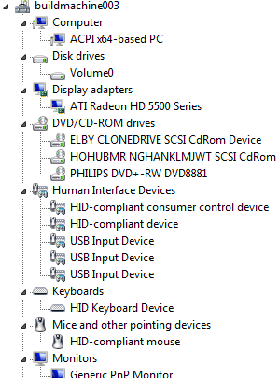

## 计算机软件列表 （不需要历史数据）

默认更新频率：30分钟

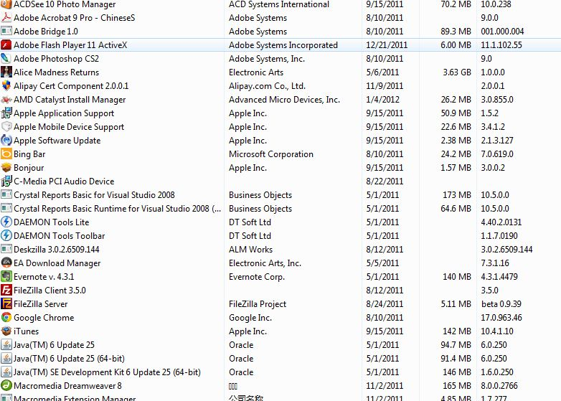

## 计算机软件／硬件，安装／卸载纪录 （需要历史记录）

计算机添加删除新硬件或者计算机安装卸载软件时候，向服务器更新一次信息

参考格式：

时间：YYYY-MM-DD-HH-MM-SS

计算机唯一辨识号：

监控分类：INT (需要有另外一张表来管理）

监控内容：详细内容可以给前端调用。

计算机进程监控 （需要1周历史记录）默认更新频率：10分钟

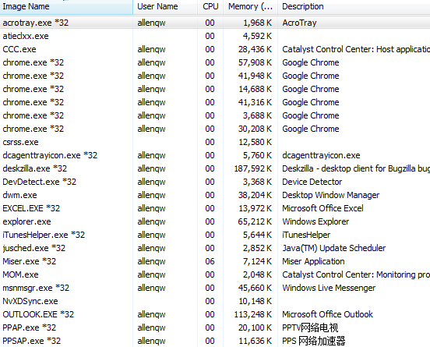

需求：可以远程关闭进程

## 计算机计划任务（不需要历史记录）

需求：可以远程启动，停止，删除计划任务

默认更新频率：30分钟

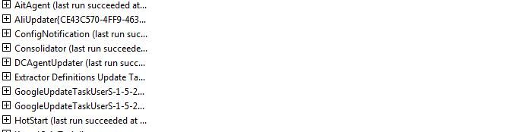

## windows日志管理（需要历史记录）

获得windows日志管理器的内容。

更新频率：2分钟

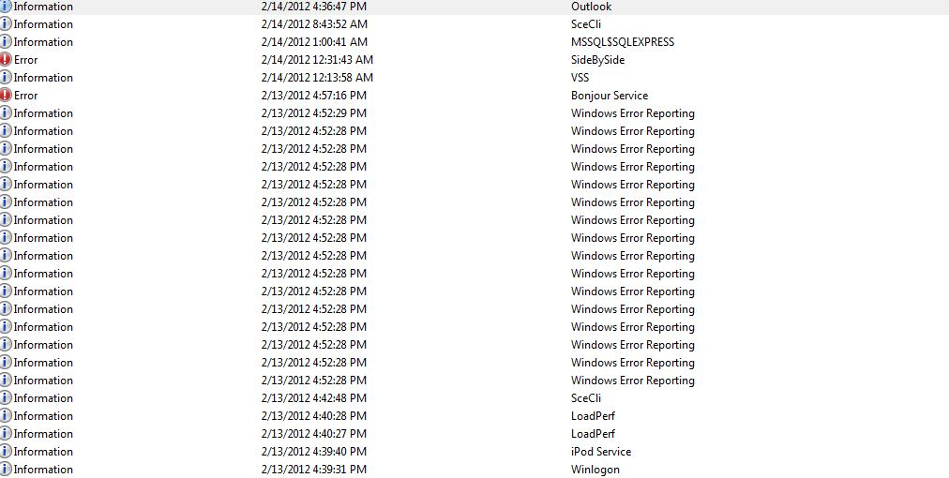

## windows更新

需求：显示已经安装的 可以自动和 windows更新网站上的更新列表做对比，通知没有安装的更新，并可以远程启动更新

## 远程软件推送安装

可以远程安装软件（ 群装）

## 检查文件/文件夹的存在性

可以对制定文件夹或文件做监控 （存在，消失）

## 远程文件传输

## 端口检测

对制定的端口做检测。